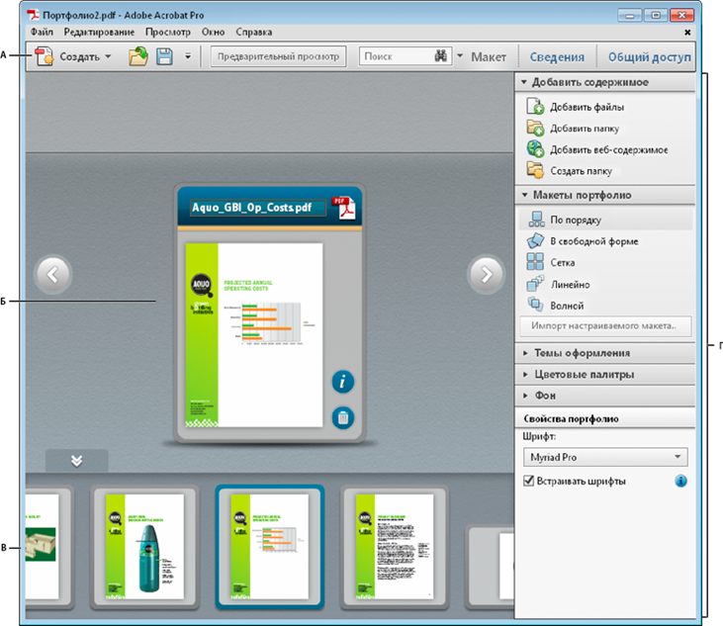 | A. Панель инструментов портфолио PDF  Б. Карты представляют собой файлы компонентов  В. Файлы компонентов и папки в мининавигаторе  Г. Область «Макет» для настройки внешнего вида
Панель инструментов Portfolio PDF расположена непосредственно под меню. Здесь расположены параметры просмотра, средство поиска и кнопки для распространенных заданий портфолио PDF, например для печати и сохранения.
Карты представляют файлы компонентов в портфолио PDF. Нажмите значок «Показать сведения» для просмотра информации о файле на оборотной стороне карты.
Мининавигатор – строка карт в нижней части окна портфолио PDF в макетах «По порядку», «Линейный» и «Волной». По умолчанию карты выводятся на экран в алфавитном порядке.
Области Макет, Сведения и Общий доступ содержат параметры для настройки портфолио PDF, быстрого просмотра сведений о файлах и обмена портфолио PDF с другими. В режиме «Сведения» вы можете также изменить порядок сортировки и открыть файл в соответствующей программе (если она установлена на вашем компьютере).
Область «Макет» (режим «Предварительный просмотр») показывает портфолио PDF в любом из нескольких видов, в зависимости от оформления или типа файла или макета, указанного автором. Если область «Макет» справа открыта, нажмите кнопку «Предварительный просмотр» на панели инструментов, чтобы переключить режим «Правка» на режим «Предварительный просмотр». Для получения дополнительных сведений о каждом типе просмотра см. Режимы просмотра.
Режим «Файлы» показывает список сведений о файлах. Чтобы отсортировать столбец в восходящем или нисходящем порядке, щелкните имя столбца. Для возврата к исходному виду нажмите кнопку «Макет».
Портфолио PDF доступно, когда оно открыто в режиме «Файлы». Этот режим облегчит чтение людям с ограниченными возможностями, такими как нарушение двигательных функций, слепота или ослабленное зрение. Чтобы открыть все портфолио PDF в режиме «Файлы», выберите меню «Редактирование» > «Установки», после чего откроется диалоговое окно «Установки». Только в Acrobat Pro: выберите «Acrobat» > «Установки». В разделе «Категории» выберите «Расширенный доступ» и затем выберите «Показать портфолио в режиме «Файлы»».
Режим «Правка» открывает область «Макет», которая позволяет настроить внешний вид портфолио PDF, а также добавить или удалить содержимое. К тому же, можно изменить информацию о файле, переупорядочить файлы, преобразовать файлы в формат PDF, уменьшить размер файла, а также показать, скрыть и сортировать столбцы. Если область «Макет» не видна, нажмите кнопку «Правка» на панели инструментов, чтобы переключить режим «Предварительный просмотр» на режим «Правка».

